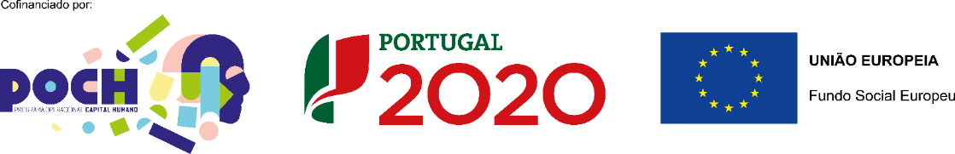

Designação do projeto Aprendizagem ao longo da vida - Cursos Educação e Formação de Adultos
Código do projeto POCH-03-5470-FSE-001178
Objetivo Principal: Elevar o nível de qualificação da população adulta, assim como aquisição de competências técnico profissionais.
Região de intervenção: Centro

Data de aprovação: 09-02-2021
Data de início: 27-09-2021
Data de conclusão: 28-04-2023
Custo total elegível: 193 772.74€
Apoio financeiro da União Europeia | Incentivo FSE não reembolsável –EUR

Objetivos, atividades e resultados esperados/atingidos|
Melhoria na igualdade de acesso à aprendizagem ao longo da vida para todas as faixas etárias. Aumento do nível de qualificação da população adulta.

